2025 - 2026
KLIK HIER OM DE SUBTITEL AAN TE PASSEN
Connecting and securing
Beau Berghmans
Roy Cannaerts
Kenchy Schroyen
Christof Clauwaert

Inleiding
In het kader van het vak Connecting and Securing passen we in dit project de kennis en vaardigheden toe die we gedurende de afgelopen drie jaar hebben verworven. Het doel van dit project is om een realistische netwerkomgeving te ontwerpen, te implementeren en te beveiligen, waarbij verschillende belangrijke concepten uit de netwerktechnologie samenkomen.

Het project bestaat uit het opzetten van twee afzonderlijke LAN-netwerken. Elk van deze netwerken wordt eerst lokaal geconfigureerd en geoptimaliseerd. Vervolgens worden beide LAN-netwerken met elkaar verbonden tot één WAN-netwerk via een serviceprovider.
Op deze manier simuleren we een realistische bedrijfsomgeving waarin meerdere locaties met elkaar communiceren over een extern netwerk.

Voor de realisatie van dit netwerk maken we gebruik van verschillende netwerkprotocollen en technologieën. Zo wordt OSPF ingezet als dynamisch routingprotocol binnen het netwerk, terwijl HSRP zorgt voor redundantie en hoge beschikbaarheid van de gateway. Daarnaast wordt BGP gebruikt voor de communicatie met de provider, en passen we EtherChannel toe om bandbreedte te bundelen en de betrouwbaarheid van de verbindingen te verhogen.

Naast functionaliteit speelt beveiliging een cruciale rol binnen dit project. Daarom wordt het netwerk beschermd door middel van een firewall, die instaat voor het controleren en filteren van het netwerkverkeer. Bovendien wordt er een VPN-verbinding opgezet tussen de verschillende netwerken, zodat data veilig en versleuteld over het internet kan worden verzonden.

Dit project biedt ons de kans om theorie om te zetten in praktijk en inzicht te krijgen in het opbouwen van een complexe en veilige netwerkinfrastructuur. We zijn dan ook trots op het behaalde resultaat en kijken terug op een bijzonder leerrijke ervaring waarin we onze technische en probleemoplossende vaardigheden verder hebben ontwikkeld.

Inhoudsopgave
Inhoud
1. Inleiding Fout! Bladwijzer niet gedefinieerd.
2. Inhoudsopgave Fout! Bladwijzer niet gedefinieerd.
3. Opdracht Fout! Bladwijzer niet gedefinieerd.
4. Fase 1 Fout! Bladwijzer niet gedefinieerd.
4.1. IP-adres planning Fout! Bladwijzer niet gedefinieerd.
4.2. Logische topologie Fout! Bladwijzer niet gedefinieerd.
4.3. Fysische topologie Fout! Bladwijzer niet gedefinieerd.
5. Fase 2 Fout! Bladwijzer niet gedefinieerd.
5.1. Doel Fout! Bladwijzer niet gedefinieerd.
5.2. Testplan Fout! Bladwijzer niet gedefinieerd.
6. Fase 3 Fout! Bladwijzer niet gedefinieerd.
6.1. Doel Fout! Bladwijzer niet gedefinieerd.
6.1.1. HSRP Fout! Bladwijzer niet gedefinieerd.
6.1.2. Etherchannel Fout! Bladwijzer niet gedefinieerd.
6.1.3. Rapid pvst+ Fout! Bladwijzer niet gedefinieerd.
6.2. Testplan Fout! Bladwijzer niet gedefinieerd.
6.2.1. HSRP Fout! Bladwijzer niet gedefinieerd.
6.2.2. Etherchannel Fout! Bladwijzer niet gedefinieerd.
6.2.3. Rapid PVST+ Fout! Bladwijzer niet gedefinieerd.
7. Fase 4 Fout! Bladwijzer niet gedefinieerd.
7.1. Doel Fout! Bladwijzer niet gedefinieerd.
7.2. Static routing Fout! Bladwijzer niet gedefinieerd.
7.3. Testplan Fout! Bladwijzer niet gedefinieerd.
8. Fase 5 Fout! Bladwijzer niet gedefinieerd.
8.1. Doel Fout! Bladwijzer niet gedefinieerd.
8.1.1. DHCP Fout! Bladwijzer niet gedefinieerd.
8.2. Testplan Fout! Bladwijzer niet gedefinieerd.
9. Fase 6 Fout! Bladwijzer niet gedefinieerd.
9.1. Doel Fout! Bladwijzer niet gedefinieerd.
9.2. Testplan Fout! Bladwijzer niet gedefinieerd.
10. Fase 7 Fout! Bladwijzer niet gedefinieerd.
10.1. Doel Fout! Bladwijzer niet gedefinieerd.
10.2. Testplan Fout! Bladwijzer niet gedefinieerd.
11. Fase 8 Fout! Bladwijzer niet gedefinieerd.
11.1. Doel Fout! Bladwijzer niet gedefinieerd.
11.2. Testplan Fout! Bladwijzer niet gedefinieerd.
12. Fase 9 Fout! Bladwijzer niet gedefinieerd.
12.1. Doel Fout! Bladwijzer niet gedefinieerd.
12.2. Testplan Fout! Bladwijzer niet gedefinieerd.
13. Fase 10 Fout! Bladwijzer niet gedefinieerd.
13.1. Doel Fout! Bladwijzer niet gedefinieerd.
13.1.1. BGP Fout! Bladwijzer niet gedefinieerd.
13.1.2. NAT Fout! Bladwijzer niet gedefinieerd.
13.2. Testplan Fout! Bladwijzer niet gedefinieerd.
14. Fase 11 Fout! Bladwijzer niet gedefinieerd.
14.1. Doel Fout! Bladwijzer niet gedefinieerd.
14.2. Testplan Fout! Bladwijzer niet gedefinieerd.
15. Fase 12 Fout! Bladwijzer niet gedefinieerd.
15.1. Doel Fout! Bladwijzer niet gedefinieerd.
15.2. Testplan Fout! Bladwijzer niet gedefinieerd.
16. Fase 13 (optioneel) Fout! Bladwijzer niet gedefinieerd.
16.1. Doel Fout! Bladwijzer niet gedefinieerd.
17. Config Fout! Bladwijzer niet gedefinieerd.

Opdracht
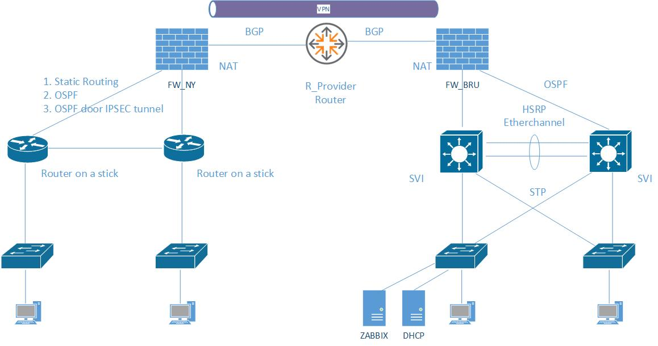
Voor deze opdracht bouwen we een volledig gesimuleerd bedrijfsnetwerk dat bestaat uit twee sites. Beide sites worden verbonden via een VPN-tunnel over het internet, waarbij BGP wordt gebruikt voor de uitwisseling van routes tussen de firewalls en de providerrouter.
Aan de kant van de ene site, in voormelde afbeelding (New York) werken we met een firewall waarachter twee router-on-a-stick configuraties worden opgezet. Op deze routers maken we gebruik van static routing, OSPF, en OSPF-routing doorheen een IPsec-tunnel. De interne switches en clients hangen per VLAN aan deze routers.
De andere site is opgebouwd met een redundante core-laag bestaande uit twee switches die werken met HSRP, EtherChannel, STP en SVI’s voor VLAN-routing. Achter de firewall komen servers zoals Zabbix en DHCP, samen met clients in verschillende VLAN’s.
Het doel van deze opdracht is om alle technologieën – routing, VLAN’s, redundantie, firewalls, NAT, BGP, OSPF en VPN – samen te brengen in één geïntegreerde netwerkarchitectuur die stabiel, schaalbaar en realistisch is.

Fase 1 Netwerk documentation

IP-adres planning
Een goed doordacht IP-adres plan vormt de ruggengraat van elk modern netwerk. Het bepaalt hoe apparaten met elkaar communiceren, hoe je het netwerk logisch structureert en hoe schaalbaar het in de toekomst blijft. Door vooraf na te denken over subnetten, VLAN-indelingen, adresreservaties en groeimarges, voorkom je conflicten, inefficiënt beheer en onnodige hertekeningen van het netwerk.

Op basis van de opdracht en VLSM hebben wij de IP-range voor Brussel en New York opgesteld. We hebben ervoor gekozen om de ranges groot genoeg te nemen zodat het bedrijf schaalbaar wordt.
Voor het opstellen van het plan moeten we ook rekening houden met VLANS. In de opdracht werd vooropgesteld dat voor New York 200 werknemers een IP-adres moeten toegewezen krijgen. Brussel heeft eveneens 200 werknemers.
De volgende VLAN’s moeten toegewezen worden:
• Vlan 10: DATA vlan
• Vlan 20: Wireless vlan
• Vlan 100: MGMT vlan
• Vlan 200: SERVERS vlan
Wij zijn groep 1 en hebben de volgende IP-adressen toegewezen gekregen:
- 10.101.0.0/16 (LAN)
- 172.16.0.0/19 (WAN)
Voor de IP-adres toekenning verwijzen wij naar bijlage 1 van deze bundel.

Logische topologie
Bij het opbouwen van de logische topologie krijgt men een duidelijk overzicht van hoe het netwerk functioneel is gestructureerd. In deze voorstelling ziet men hoe de verschillende apparaten met elkaar communiceren en welke protocollen hierbij gebruikt worden. Daarnaast worden per apparaat de toegewezen VLAN’s, IP-adressen en interfaces weergegeven. Ten slotte toont de topologie hoe de routingpaden binnen het netwerk zijn opgebouwd.

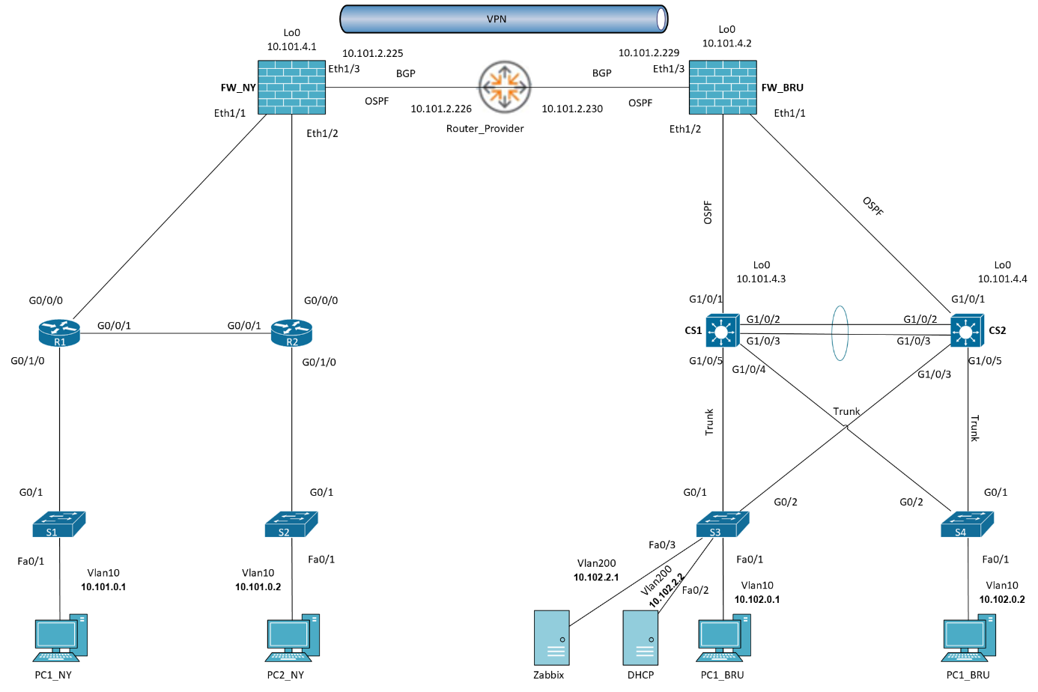

Fysische topologie
De fysische topologie geeft weer hoe het netwerk in werkelijkheid is opgebouwd, inclusief de fysieke locaties van de apparaten en de effectieve bekabeling tussen deze onderdelen. In deze voorstelling ziet men waar de firewalls, switches, servers en pc’s zich precies bevinden (bijvoorbeeld in de serverruimte, Finance of Sales) en hoe deze met elkaar verbonden zijn. De fysische topologie toont dus de echte, tastbare infrastructuur van het netwerk, in tegenstelling tot de logische topologie die zich richt op protocollen, VLAN’s en datastromen.

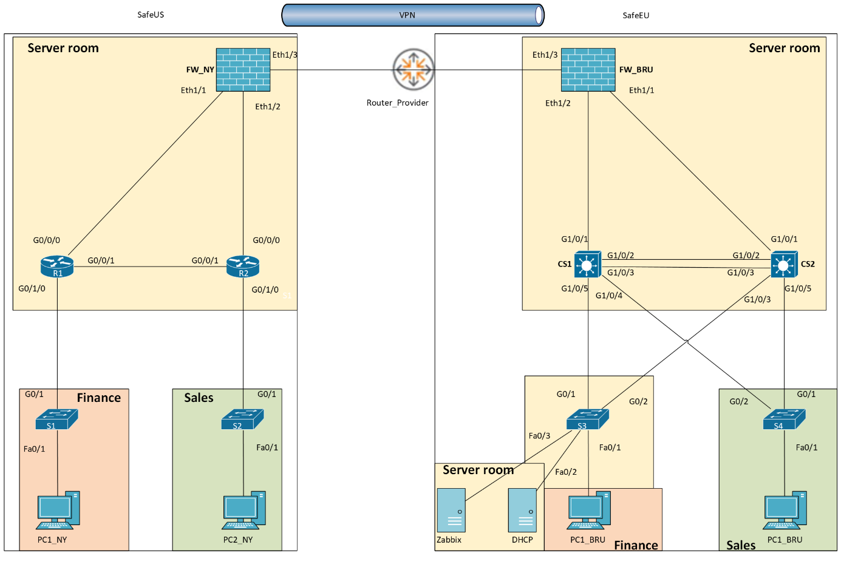

Fase 2 LAN for SafeUS (New York) – Router on a stick

Doel
Voor fase 2 van dit project starten we met het eerste gedeelte van de netwerkopbouw, namelijk het LAN-netwerk voor de site in New York. Dit netwerk wordt opgebouwd volgens het router-on-a-stick principe.
Router-on-a-stick is een methode voor inter-VLAN routing, waarbij één fysieke routerinterface gebruikt wordt om meerdere VLAN’s met elkaar te laten communiceren. In plaats van voor elk VLAN een aparte fysieke verbinding te gebruiken, worden op de router subinterfaces aangemaakt.
Elke subinterface wordt toegewezen aan een specifiek VLAN en krijgt een eigen IP-adres, dat fungeert als virtuele default gateway voor dat VLAN. Hierdoor kan verkeer tussen verschillende VLAN’s via dezelfde fysieke koppeling naar de switch worden gerouteerd.
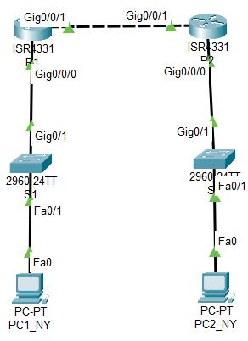

Testplan
Van zodra onze opstelling volledig was opgebouwd, was het belangrijk om alles grondig te testen.
De volgende tests werden uitgevoerd:
- Via de aangesloten pc’s hebben we een ping uitgevoerd naar de verschillende VLAN’s en hun virtuele gateways. Hiervoor gebruikten we het commando:
ping <te bereiken IP-adres>
Voor de resultaten verwijzen wij naar bijlage 2 van deze bundel.

- Om na te gaan welke interfaces zijn gekoppeld aan de VLAN’s gebruiken het commando:
Show vlan brief
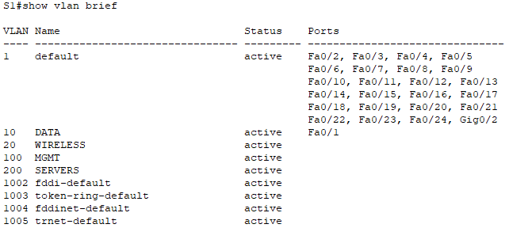

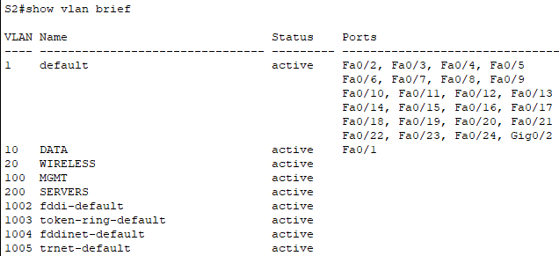

- Omdat inter‑VLAN communicatie afhankelijk is van correcte trunk‑configuratie, controleerden we of de trunk‑verbindingen goed werkten met het commando:
show interfaces trunk
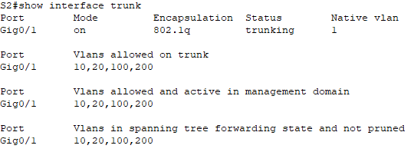
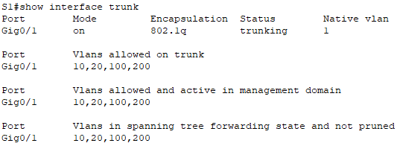

- Om na te gaan of alle subinterfaces op de router correct waren ingesteld, gebruikten we:
show ip interface brief
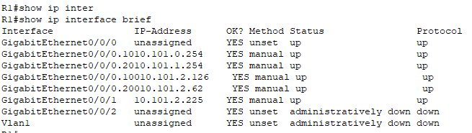
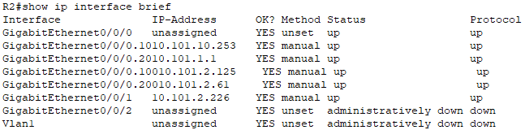

- Tot slot controleerden we de routingtabellen om te zien of alle routes aanwezig waren. Dit gebeurde met:
show ip route
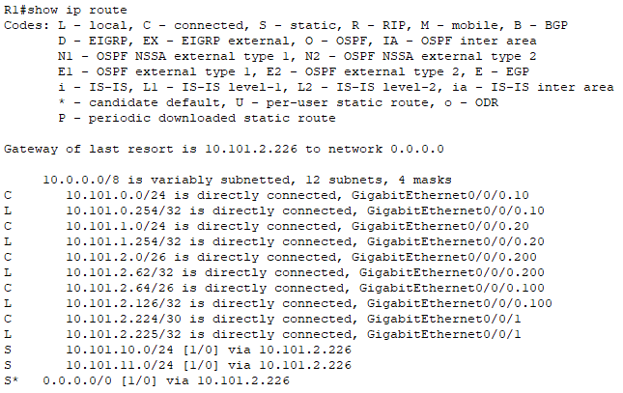

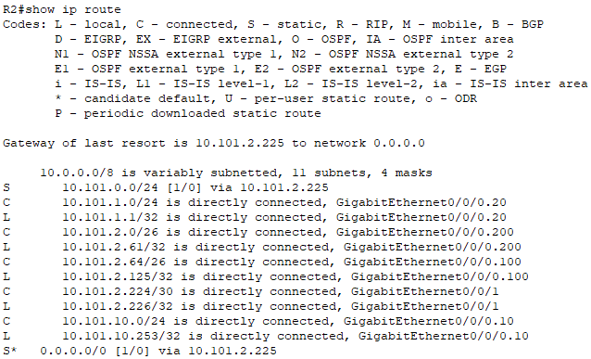

Fase 3 LAN SafeEU (Brussels) – Collapsed core + access layer

Doel
In fase 3 gaan we HSRP, etherchanneling, Rapid pvst + toevoegen aan onze opstellen. In onze opstelling zullen de voormelde protocollen toegepast worden in de omgeving van Brussel.
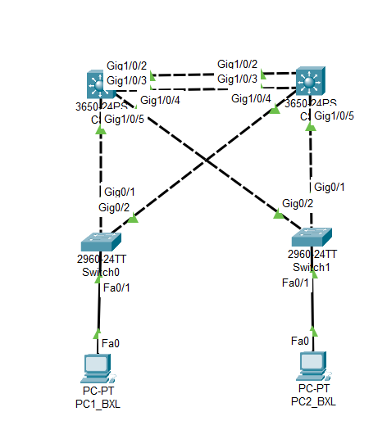

HSRP
HSRP (Hot Standby Router Protocol) is een Cisco-protocol dat wordt gebruikt om ervoor te zorgen dat een netwerk online blijft wanneer een router uitvalt. Het werkt altijd met minstens twee routers, waarvan één de actieve router is en de andere de stand-by router. Beide routers delen samen één virtuele default gateway, die door alle clients in het netwerk wordt gebruikt. De actieve router verwerkt normaal gesproken al het dataverkeer, terwijl de stand-by router klaarstaat om onmiddellijk over te nemen als de actieve router uitvalt. Op die manier blijft het netwerk continu beschikbaar en wordt downtime tot een minimum beperkt.

Etherchannel
EtherChannel is een techniek waarbij je meerdere fysieke netwerkverbindingen bundelt tot één logische verbinding.
Hierdoor krijg je hogere bandbreedte én meer redundantie tussen switches, routers of servers.
In plaats van dat elke kabel apart werkt, worden alle aangesloten kabels door het netwerk gezien als één grote, virtuele link. Als één kabel uitvalt, blijft het verkeer zonder onderbreking verder lopen over de andere kabels, waardoor de connectie betrouwbaar blijft.
EtherChannel verdeelt het verkeer automatisch over alle beschikbare links, en gebruikt hiervoor protocollen zoals PAgP of LACP.
Met EtherChannel verhoog je dus niet alleen de snelheid, maar vermijd je ook dat verbindingen wegvallen bij een kabelbreuk of hardwareprobleem.

Rapid pvst+
Wanneer we in een netwerk gebruikmaken van meerdere switches kunnen er redundante verbindingen ontstaan, wat op zijn beurt kan leiden tot netwerkloops.
In zo’n situatie blijft verkeer in een cirkel rondgaan, waardoor het netwerk overbelast raakt en er uiteindelijk een broadcast storm kan ontstaan.
Om dit te vermijden maakt men gebruik van Spanning Tree‑mechanismen. Per‑VLAN Spanning Tree Plus (PVST+) is een Cisco‑uitbreiding van het klassieke STP‑protocol waarbij voor elk VLAN afzonderlijk een spanning‑tree wordt berekend.
Dit betekent dat elke VLAN zijn eigen topologie heeft, en dat bepaalde poorten automatisch worden geblokkeerd om loops te voorkomen. Dankzij deze per‑VLAN werking kunnen netwerken flexibel omgaan met redundante verbindingen en zelfs load‑balancing toepassen door verschillende root bridges per VLAN te bepalen.
Het nadeel van klassiek STP en PVST+ is dat de convergentietijd relatief traag is: bij een wijziging in de netwerkstructuur kan het dertig tot vijftig seconden duren voor het netwerk opnieuw stabiel is.
Rapid PVST+ werkt volgens hetzelfde principe als PVST+, maar maakt gebruik van de snellere RSTP‑mechanismen. Hierdoor herstelt het netwerk in geval van een link‑fout of topologiewijziging binnen enkele seconden.
Dit komt doordat poorten veel sneller van toestand veranderen en omdat Rapid PVST+ gebruikmaakt van verbeterde procedures zoals het proposal/agreement‑mechanisme. Daarnaast behandelt het automatisch functionaliteiten die vroeger extra configuratie vereisten, zoals UplinkFast en BackboneFast. Ook edge‑poorten (zoals poorten naar pc’s) kunnen onmiddellijk in de forwarding‑toestand gaan, waardoor de totale reactietijd van het netwerk aanzienlijk wordt verbeterd.
Door Rapid PVST+ toe te passen kunnen we dus op een efficiënte manier redundantie inbouwen zonder dat dit leidt tot langdurige onderbrekingen wanneer er iets in de topologie verandert. Het protocol zorgt nog steeds per VLAN voor een aparte spanning‑tree, maar dan met de snelheid en stabiliteit die moderne netwerken nodig hebben. Zo voorkomen we loops, houden we het netwerk betrouwbaar en kunnen we redundante verbindingen benutten zonder nadelige prestaties.

Testplan

HSRP

Verificatie
Show standby brief
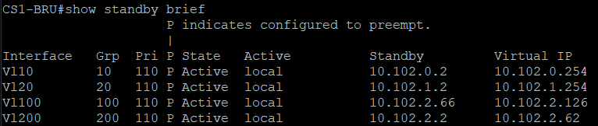
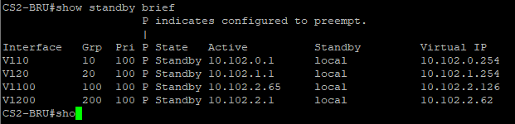

show ip arp
10.102.0.10 = ip PC1_BRU, 10.102.0.11 = ip PC2_BRU
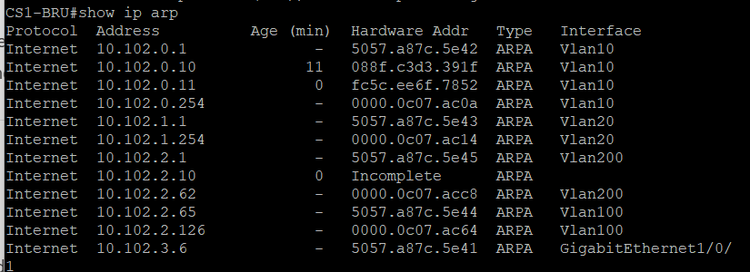
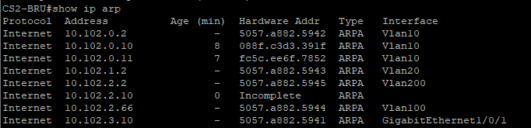

Etherchannel

Verficatie
show etherchannel summary
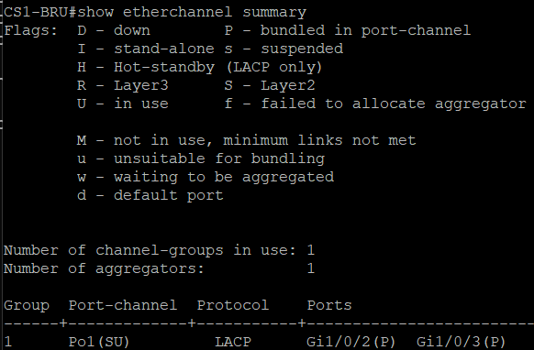
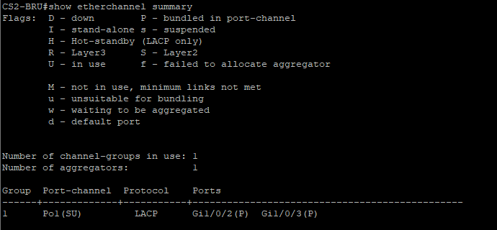

show etherchannel <channel-group> detail
show interfaces port-channel <num> summary
show interfaces port-channel <num> switchport
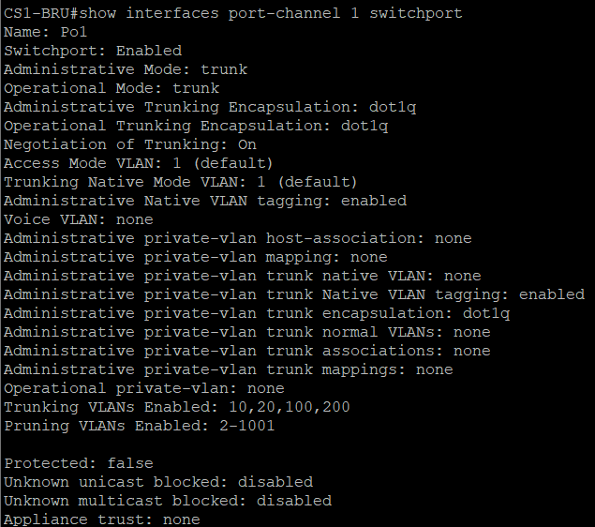
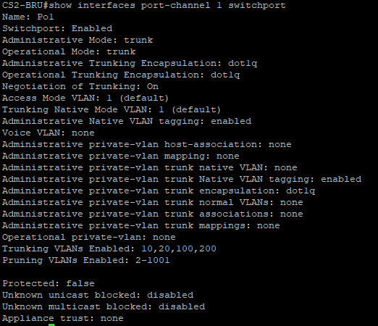

show lacp neighbor
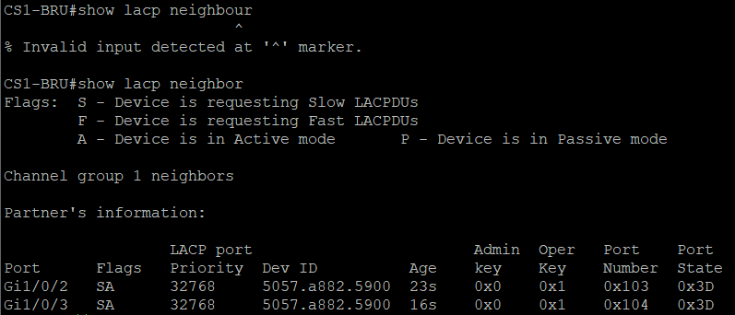
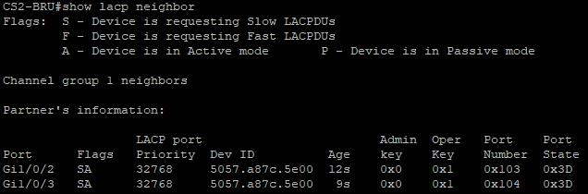

show lacp internal
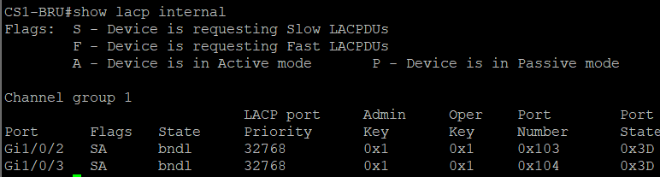
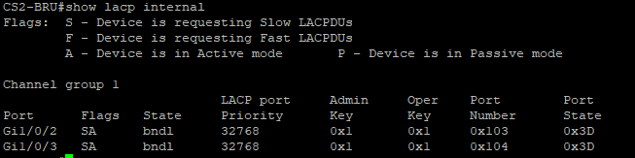

show interfaces status | exclude notconnect
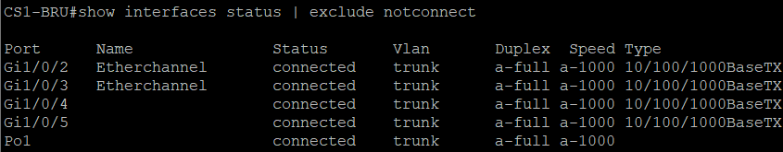
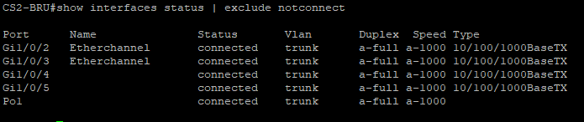

Load balancing & Failover – tests
show etherchannel load-balance
# Eén lid uitzetten om failover te testen
conf t
interface Gi1/0/1
shutdown
end
# Verifiëren dat Po blijft 'up' en verkeer blijft lopen
show etherchannel summary

Rapid PVST+

Verificatie
show show spanning-tree vlan 10
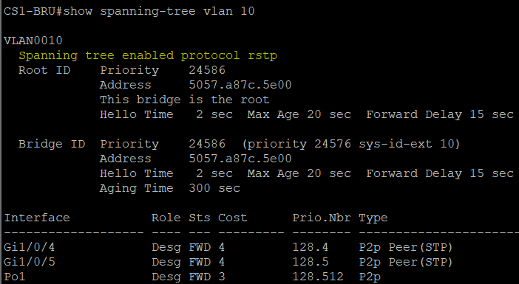
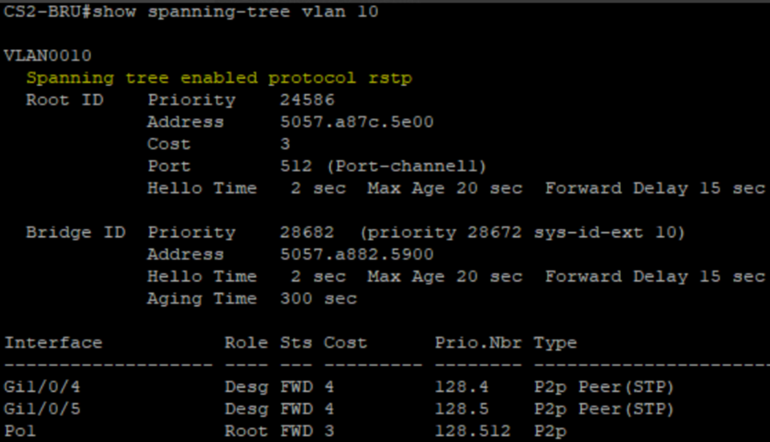

show spanning-tree summary
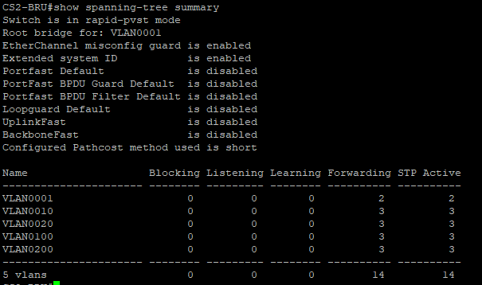
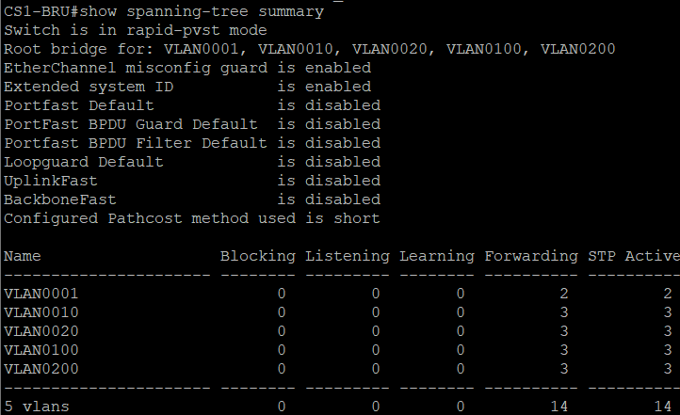

show spanning-tree vlan 10 detail
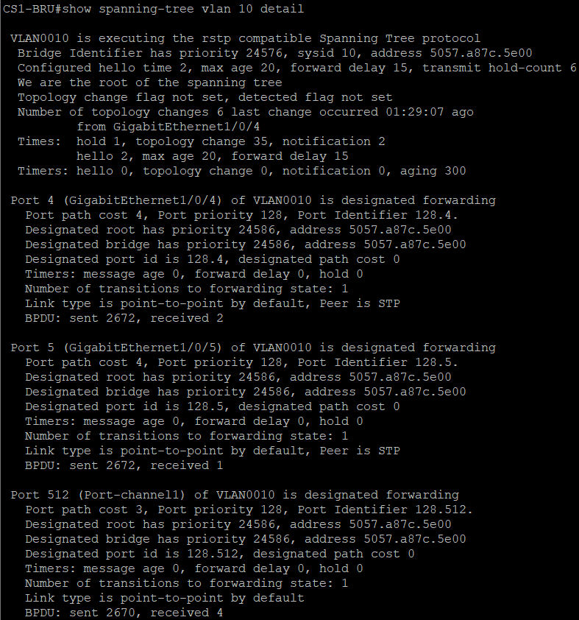
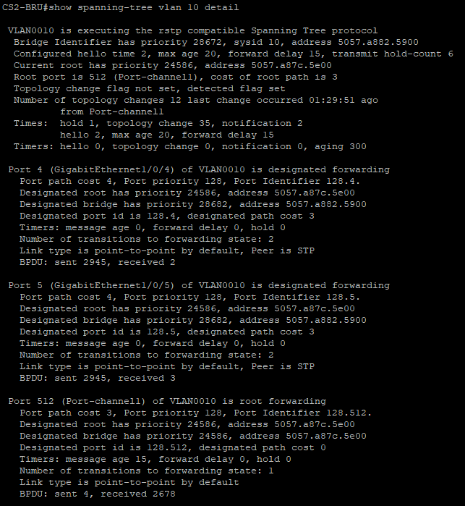

show spanning-tree interface Gi1/0/1 detail

Fase 4: Add static routing

Doel
In fase 4 gaan we ervoor zorgen dat onze routers en Layer 3-switchen weten via welk pad ze het verkeer naar andere delen van het netwerk moeten sturen met behulp van statische routing.

Static routing
In onze opstelling werken we met verschillende LAN‑netwerken, namelijk Brussel en New York, en een WAN‑netwerk dat als verbinding tussen beide locaties fungeert. Om ervoor te zorgen dat Brussel met New York kan communiceren en omgekeerd, moeten we static routing toepassen. Dit houdt in dat we de routers manueel aangeven hoe het dataverkeer moet lopen door vaste routeringen te configureren. Binnen elke LAN worden hiervoor next‑hop‑adressen ingesteld: de router krijgt te horen via welk volgend routeradres hij een bepaald netwerk kan bereiken.
Het WAN‑netwerk werkt volgens hetzelfde principe, maar hier wordt niet alleen de next‑hop bepaald. Omdat het WAN de verbinding vormt tussen de twee LAN‑omgevingen, moet de router ook weten via welke fysieke poort het verkeer naar het andere LAN verstuurd moet worden. Op die manier ontstaat er een volledig pad van Brussel naar New York en terug.
In sommige gevallen kunnen er echter meerdere routes via dezelfde next‑hop lopen of moet de router eerst ARP gebruiken om te bepalen welk pad exact gevolgd moet worden. Om dergelijke onduidelijkheden te voorkomen maken we gebruik van Fully Specified Static Routes. Hierbij wordt niet alleen de next‑hop ingesteld, maar ook expliciet de uitgaande interface van de router vermeld. Door zowel de interface als het next‑hop‑adres op te geven, weet de router precies via welke fysieke verbinding het pakket moet vertrekken en is ARP‑resolutie niet meer nodig. Dit zorgt voor een snellere, duidelijkere en betrouwbaardere routering, vooral in omgevingen met meerdere mogelijke paden.

Testplan
Test 1: Static routes en default route controleren
Commando: show ip route

Test 2: Connectiviteit testen
Commando: ping

8.Fase 5: Build single area OSPF
8.1. Doel
In fase 5 gaan we ervoor zorgen dat de routers en Layer 3-switchen automatisch routes leren door gebruik te maken van OSPF. Het voordeel hiervan is dat we minder routes manueel moeten configureren en dat het netwerk een nieuw pad berekend als er een verbinding wegvalt.
8.2 OSPF
OSPF (Open Shortest Path First) is een dynamisch routingprotocol waarbij routers en Layer 3-toestellen informatie uitwisselen over de netwerken die ze kennen. OSPF werkt door automatisch omliggende routers (“buren”) te ontdekken via Hello-pakketten. Wanneer een ander toestel zo’n pakket ontvangt en de instellingen overeenkomen, herkennen de toestellen elkaar als buren en kunnen ze routinginformatie uitwisselen.
Het voordeel van OSPF is dat we minder routes manueel moeten configureren en dat het netwerk automatisch een nieuw pad berekent wanneer er een verbinding wegvalt.
In onze opstelling maken we gebruik van Single Area OSPF. Dit betekent dat alle toestellen zich in dezelfde OSPF-area bevinden, namelijk Area 0.
In New York hebben we OSPF geconfigureerd op onze routers R1_NY en R2_NY. Deze toestellen worden buren en wisselen routinginformatie uit.
In Brussel hebben we OSPF geconfigureerd op onze twee core switches. Deze worden ook buren en wisselen hun informatie uit.
Daarnaast hebben we ook een default route (0.0.0.0/0) geconfigureerd. Dit zorgt ervoor dat verkeer dat naar een netwerk moet dat niet gekend is binnen de LAN automatisch naar de WAN gestuurd wordt. Deze route wordt via OSPF gedeeld, zodat alle toestellen weten waar ze verkeer naartoe moeten sturen dat niet lokaal gekend is.

8.3 Testplan OSPF
Om te controleren of OSPF correct werkt, hebben we volgende testen uitgevoerd:
Test 1: Kijken of de toestellen die buren zouden moeten zijn, mekaar ook daadwerkelijk zien in hun routing table.
Commando: show ip ospf neighbor
Controle: neighbors moeten in status FULL staan
Test 2: OSPF routes controleren in routing table
Commando: show ip route ospf
Controle: routes met “O” zichtbaar

Test 3: Connectiviteit testen
Commando: ping [IP van andere locatie]
Controle: succesvolle replies
Ping PC2_BRU naar PC1_BRU
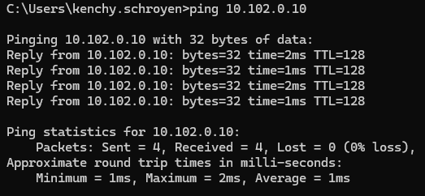
Ping van PC1_BRU naar PC2_BRU
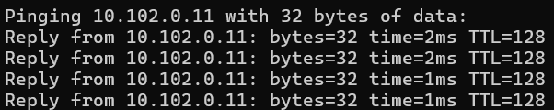
Test 4: Default route aanwezig
Commando: show ip route
Controle: default route (0.0.0.0/0) via OSPF zichtbaar
Test 5: Failover testen
interface g0/1
shutdown
Daarna:
show ip route
Controle: OSPF kiest automatisch een andere route

Fase 6: WAN with OSPF
9.1 Doel
In deze fase gaan we een extra router toevoegen aan het netwerk die de rol van provider vervult. Daarnaast zorgen we ervoor dat pakketten tussen New York en Brussel via het juiste pad verstuurd worden door een WAN-verbinding op te bouwen met behulp van OSPF. Hierdoor kunnen beide locaties met elkaar communiceren en worden routes automatisch uitgewisseld.
9.2 WAN-configuratie
Een WAN (Wide Area Network) is een netwerk dat meerdere locaties met elkaar verbindt, bijvoorbeeld New York en Brussel in onze opstelling. In tegenstelling tot een LAN, dat één locatie verbindt, zorgt een WAN ervoor dat verschillende locaties met elkaar kunnen communiceren.
We hebben een extra router toegevoegd, namelijk R_WAN (Provider). Deze router stelt de verbinding voor tussen de twee locaties en bevindt zich tussen New York en Brussel.
Eerst hebben we de verbindingen opgebouwd tussen de verschillende toestellen. De router FW_NY verbonden we met de provider router via het netwerk 10.101.6.12/30, waarbij FW_NY het IP-adres 10.101.6.13 gebruikt en R_Provider 10.101.6.14.
Daarnaast verbonden we FW_BRU met de provider router via het netwerk 10.102.3.0/30, waarbij FW_BRU het IP-adres 10.102.3.1 gebruikt en R_Provider 10.102.3.2.
Door deze point-to-point verbindingen kunnen de toestellen elkaar rechtstreeks bereiken en kan verkeer tussen New York en Brussel via de provider router lopen.
9.3 OSPF WAN
Na het opzetten van de verbinding tussen R_WAN, FW_NY en FW_BRU startten we met het configureren van OSPF op de router R_WAN. Hier maakten we ook weer gebruik van single area OSPF en de router maakte ook weer deel uit van area 0.
R_WAN vormt buren met de toestellen FW_NY en FW_BRU waarmee hij rechtstreeks verbonden is. Hierdoor wisselt deze router informatie over de netwerken uit met beide kanten van het netwerk. Omdat alle toestellen zich in dezelfde OSPF-area bevinden (Area 0), kan deze informatie zonder problemen door het volledige netwerk verspreid worden. Hierdoor weten beide locaties via welk pad ze verkeer naar elkaar moeten sturen.
9.4 Testplan
Test 1: Controleren of OSPF werkt door te kijken of R_WAN OSPF buren heeft.
Commando: show ip ospf neighbour
Test 2: Routes controleren
Commando: show ip route

Fase 7: Add firewall to networks
10.1 Doel
In deze fase gaan we onze routers FW_NY en FW_BRU effectief vervangen door Palo Alto firewalls. Deze gaan we ook weer correct configureren en integreren binnen ons netwerk.
10.2 Waarom een firewall?
Met een firewall kunnen we ons netwerk veel beter beveiligen dan met een router. Een router stuurt enkel het verkeer door terwijl een firewall kan effectief beslissen welk verkeer er wel of niet doorgelaten wordt.
Om deze beveiligingen op de firewall in te stellen, maken we gebruik van ACL’s en security policies. Hiermee kunnen we specifiek bepalen welk verkeer er wel of niet toegelaten wordt.
Verdere uitleg hierover en de configuratie van de ACL’s en policies komt in een latere fase aan bod.
Het voordeel van een firewall is dus dat we meer controle krijgen over het verkeer in ons netwerk en dat zo de veiligheid verhoogd wordt.
10.3 Configuratie firewalls
In zowel New York als Brussel hebben we onze routers vervangen door Palo Alto firewalls en deze geïntegreerd in ons netwerk.
Op onze firewall in New York hebben we verschillende interfaces geconfigureerd met de juiste IP-adressen. Interface ethernet1/1 en ethernet1/2 zijn verbonden met de LAN in New York en hebben respectievelijk IP-adres 10.101.6.6/30 en 10.101.6.10/30. De derde interface die we gebruikt hebben is ethernet1/3. Deze is verbonden met de WAN en staat dus in verbinding met provider router. Het IP-adres van deze interface is 10.101.6.13/30. Daarnaast hebben we ook een loopback-interface geconfigureerd met adres 10.101.7.3/32. Een loopback-interface is een virtuele interface die niet afhankelijk is van fysieke verbindingen en dus altijd actief blijft. Hierdoor heeft de firewall een vast en betrouwbaar IP-adres dat gebruikt wordt voor routing en om het toestel altijd te kunnen bereiken, zelfs als een gewone verbinding uitvalt.
Op onze firewall in Brussel hebben we een gelijkaardige configuratie toegepast. De interfaces ethernet1/1 en ethernet1/2 zijn weer verbonden met de LAN, maar deze keer die in Brussel. Ze hebben respectievelijk IP-adres 10.102.3.9/30 en 10.102.3.5/30. Interface ethernet1/3 is ook weer verbonden met de provider router en heeft IP-adres 10.102.3.1/30. Ook hier hebben we een loopback-interface geconfigureerd met adres 10.102.4.1/32.
Verder hebben we op de firewalls zones aangemaakt, zoals een interne zone (INSIDE/LAN), een externe zone (WAN) en een VPN-zone. De interfaces van de firewall worden toegewezen aan deze zones, zodat duidelijk is van waar verkeer komt en waar het naartoe gaat.
In onze configuratie hebben we de interfaces die verbonden zijn met de LAN van New York (ethernet1/1 en 1/2) gekoppeld aan de INSIDE-zone. Interface ethernet1/3 is gekoppeld aan de WAN-zone.
In Brussel hebben we hetzelfde gedaan maar dan voor Brussel natuurlijk. Interfaces ethernet1/1 en 1/2 hebben we gekoppeld aan de INSIDE-zone. Interface ethernet1/3 is gekoppeld aan de WAN-zone.
Dit is belangrijk omdat de firewall verkeer controleert op basis van deze zones. Verkeer van de ene zone naar de andere (bijvoorbeeld LAN naar WAN) kan later toegestaan of geblokkeerd worden met policies.

Daarnaast hebben we een virtual router geconfigureerd op de firewall. Deze virtual router zorgt voor de routing van het verkeer en bepaalt via welk pad pakketten worden doorgestuurd. In deze virtual router worden onder andere routes bijgehouden naar de LAN van New York, LAN van Brussel en de default route (0.0.0.0/0) naar de WAN. Ook OSPF is gekoppeld aan deze virtual router, zodat de firewall automatisch routes kan leren en uitwisselen met andere toestellen in het netwerk.
10.4 Testplan
Test 1: Connectiviteit interfaces testen
Commando: ping
Test 2: Connectiviteit tussen NY en BRU
Commando: ping
Test 3: Controleren of OSPF correct werkt
Commando: show ip route

Fase 8 Add provider connectivity with BGP and Network Address Translation
11.1 Doel
In deze fase van het project gaan we ervoor zorgen dat de communicatie tussen New York en Brussel verloopt via de provider met behulp van BGP. BGP zorgt ervoor dat de verschillende netwerken hun routes met elkaar delen, zodat beide locaties weten via welk pad ze elkaar kunnen bereiken.
Daarnaast configureren we NAT zodat de IP-adressen van de toestellen in het LAN kunnen vertaald worden naar een extern adres wanneer verkeer naar de WAN gaat. Hierdoor kunnen deze toestellen communiceren met andere netwerken via de provider.
11.2 BGP
Om de communicatie tussen de twee LAN’s via de provider mogelijk te maken, hebben we BGP geconfigureerd op de firewalls en op de provider router. BGP is een routingprotocol dat gebruikt wordt om verschillende netwerken met elkaar te verbinden door routes tussen deze netwerken uit te wisselen. In ons project betekent dit dat New York en Brussel via de provider leren hoe ze elkaar kunnen bereiken.
De netwerken in onze opstelling krijgen elk een eigen AS-nummer. Dit is een uniek nummer dat gebruikt wordt om een volledig netwerk te identificeren, zoals New York, Brussel of de provider. Wanneer BGP actief is, gebruikt een toestel dit nummer om te zien van welk netwerk een route afkomstig is en met welk netwerk het communiceren moet. Op die manier kunnen de verschillende netwerken correct informatie uitwisselen en bepalen via welke weg verkeer verstuurd moet worden.
In onze configuratie maakt de firewall in New York gebruik van AS 65100, de provider van AS 65200 en de firewall in Brussel van AS 65300. Omdat deze nummers verschillend zijn, wordt gebruik gemaakt van eBGP, waarbij routes tussen deze netwerken worden gedeeld.
De configuratie gebeurde in de virtual router van de firewall. Hier hebben we BGP ingeschakeld, een router ID ingesteld en het juiste AS-nummer toegewezen. Vervolgens hebben we een peer group aangemaakt om de instellingen van de BGP-buren eenvoudiger te beheren. Daarna hebben we de provider router toegevoegd als BGP-peer binnen deze peer group. Een BGP-peer is een toestel waarmee de firewall routinginformatie uitwisselt. Voor New York gebeurt dit tussen 10.101.6.13 op de firewall en 10.101.6.14 op de provider. In Brussel gebeurt dit tussen 10.102.3.1 op de firewall en 10.102.3.2 op de provider. Zodra deze buurrelaties actief zijn, wisselen de toestellen automatisch routes uit.
De firewalls sturen hun interne netwerken door naar de provider en ontvangen op hun beurt de netwerken van de andere site. Op basis van deze informatie bepalen ze via welk pad het verkeer moet verlopen, waardoor communicatie tussen New York en Brussel mogelijk wordt via de provider.

11.3 NAT
Naast BGP hebben we ook NAT geconfigureerd op de firewalls. NAT zorgt ervoor dat toestellen uit het LAN kunnen communiceren met netwerken buiten hun eigen netwerk. De IP-adressen die in het LAN gebruikt worden, kunnen namelijk niet rechtstreeks gebruikt worden op de WAN. Daarom zorgt de firewall ervoor dat deze adressen worden aangepast wanneer verkeer naar buiten gestuurd wordt.
In onze opstelling maken we gebruik van NAT in de vorm van PAT. Bij PAT worden meerdere toestellen in de LAN vertaald naar hetzelfde extern IP-adres, maar wordt er gebruik gemaakt van verschillende poortnummers om de verbindingen van elkaar te onderscheiden. Hierdoor kunnen meerdere toestellen tegelijk communiceren via één adres van de firewall.
Wanneer een toestel uit de LAN iets verstuurt, komt dit eerst toe op de firewall via de INSIDE-zone. Op dat moment past de firewall NAT toe en wordt het interne IP-adres vervangen door het WAN-adres van de firewall. Daarna wordt het verkeer doorgestuurd naar de provider via de WAN-zone. Hierdoor lijkt het voor de buitenwereld alsof het verkeer afkomstig is van de firewall zelf.
Doordat we PAT gebruiken, kunnen meerdere toestellen tegelijk verbinding maken naar andere netwerken. Elk toestel krijgt daarbij hetzelfde WAN-adres, maar gebruikt een andere poort. De firewall houdt deze combinaties van IP-adres en poort bij, zodat het verkeer ook correct teruggestuurd kan worden naar het juiste toestel.
Wanneer er antwoord komt van buitenaf, gebruikt de firewall deze informatie om te bepalen naar welk toestel in de LAN het verkeer teruggestuurd moet worden. Op die manier blijft de communicatie in twee richtingen werken, ook al delen meerdere toestellen hetzelfde externe adres.
In onze configuratie hebben we dit ingesteld door een NAT-regel te maken op onze firewalls. In deze regel hebben we aangegeven dat verkeer dat van de INSIDE zone (LAN NY of BRU) naar de WAN zone (R_Provider) gaat, vertaald moet worden naar het WAN adres van de firewall. Voor New York wordt al het verkeer vertaald naar 10.101.6.13 en voor Brussel naar 10.102.3.1.

11.4 Testplan
BGP
Test 1: BGP buurrelaties controleren
Commando: show ip bgp summary
Test 2: Controleren of routes van andere locatie aanwezig zijn
Commando: show ip route
Test 3: Connectiviteit tussen NY en BRU testen
Commando: ping
Ping van workstation BRU naar workstation NY
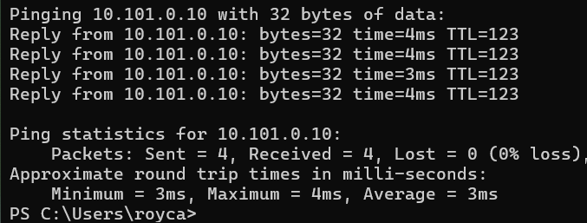

NAT
Test 4: Controleren of NAT wordt gebruikt (hits op firewall)
Commando: show running nat-policy
Test 5: Controleren of NAT verkeer effectief vertaald wordt
Commando: show session all

Fase 9 Add DHCP SafeEU Brussel

Fase 10 Add monitoring, TFTP server & syslog

Fase 11 Add security with ACL and firewall policy

Fase 12 Add VPN with GRE over IPsec Site-to-site VPN

Fase 13

Commandolijst

contact
Naam | Functie
xxx.xxx@thomasmore.be
Tel. + 32 xx xx xx xx
Volg ons
www.thomasmore.be
fb.com/ThomasMoreBE
#WeAreMore

